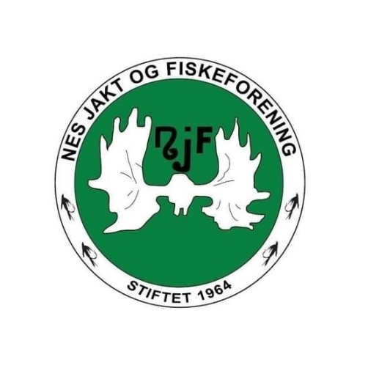
Nes JFF
Møtereferat 05.11.24
Tid og sted
Styremøtet ble avholdt klokka 18.00 den 05. november på Røde Kors-huset. Møteleder: Thorbjørn.

Til stede
Thorbjørn Erntzen, Kåre Peder Rasmushaugen, Roger Sauthon, Janne Noreng, Lillian Holden.
Ikke til stede: Tor Dalevold og Bjørnar Skår.
Møtet ble satt klokka 18.10.

Godkjenning av innkalling og saksliste
Ingen kommentarer til innkallingen. Sakslisten er som følger:
- Frister til årsmøtet
- Forslag til organisering av Nes JFF 2025
- Friluftslivets år 2025, fastsette aktiviteter
- Eventuelt

Sak 15/24: Frister til årsmøtet
Frist for innlevering av hver enkelt gruppes regnskap for inneværende år er satt til 10. desember. Det samme gjelder for tellelister.
Frist for hver enkelt gruppes «årsmelding» blir 10. januar.

Sak 16/24: Forslag til organisering av Nes JFF 2025
Det foreligger et forslag om å organisere Nes JFF på en noe annerledes måte i 2025, i ulike utvalg under styret. Forslagene er som følger:
- Jaktutvalg (bestående av fire representanter). Innunder legges hund og viltstell.
- Baneutvalg (bestående av tre representanter). Hagle- og riflegruppe hører til her.
- Ungdomsutvalg (bestående av tre representanter)
- Fiskeutvalg (bestående av tre representanter)
- Kvinneutvalg (bestående av tre representanter)
- Hytte/byggutvalg (bestående av tre representanter)
- I tillegg ønskes egne utvalg som kan styre Hallingmarken, samt kurs og utdanning.
Denne organiseringen ble drøftet i styret.

Sak 17/24: Friluftslivets år 2025, fastsette aktiviteter

18. januar er det vardetenning og bålbrenning i Nesbyen kommune. Her skal også JFF delta, og ta ansvar for ett av bålene. Dette blir antakelig på Veslebeia. Bjørnar, Roger, Thorbjørn og Kåre Peder stiller på dette.
13. – 15. februar er det vinterfestival. Her skal vi delta.
Vi har også et ønske om at alle under 18 år skal kunne fiske gratis i våre vann gjennom hele 2025. Vi har også drøftet muligheten for andre aktiviteter gjennom året, som elvefiske etter gjedde og demonstrasjon av flåing/slakting under Markens Grøde i oktober.

Sak 18/24: Eventuelt
Hyttegruppa: Tre kandidater har meldt seg for å leie Langevasshytta. Det blir gjennomført trekning under årsmøtet i 2025.
Janne Noreng har bedt om å fratre vervet som leder for fiskegruppa, og fått styrets godkjenning for dette. Imidlertid sier hun ja til å fortsette som leder for kvinnegruppa.

Møtet ble hevet klokka 19.45 av møteleder Thorbjørn. Neste møte blir 26. november.

Referent: Lillian Holden

